高雄市政府108年度推動數位學習實施計畫

108年3月8日高市府人考字第10830202700號函訂

壹、依據：

一、行政院及所屬機關學校推動公務人員終身學習實施要點。

二、行政院107年10月30日院授人培字第1070054929號函頒「公務人員每人每年學習時數規定」。

貳、實施目的：

為推動公務人員終身學習，型塑組織學習文化，爰結合行動裝置，鼓勵多元數位學習，俾培訓優質人力，增進政府施政效能。

參、分工 ：

指導機關：行政院人事行政總處。

主辧機關：高雄市政府人事處及公務人力發展中心。

協辦機關：高雄市政府及所屬各機關學校。

肆、適用對象：

各機關編制內公務人員及約聘(僱)人員(不含教師、職工及臨時人員)。

伍、辦理時程：

108年1月1日起至12月31日止。

陸、辦理內容：

本年度計畫分為「政策能力訓練課程」及「與業務相關課程」二部分，其中「政策能力訓練課程」業掛置於「e等公務園+學習平臺」（以下簡稱「e+平臺」）縣市組裝專區-「高雄市政府108年度數位學習組裝課程」，以供選讀(如附件1)，說明如下：

**一、「政策能力訓練課程」10小時內容：**

(一)當前政府重大政策：產業創新計畫(1小時)。

(二)環境教育：共4小時

1、綠色城市新風貌-認識高雄濕地生態廊道(2小時)。

2、當神秘變得更莫測-全球變遷下的海洋新知(2小時)。

(三)民主治理價值課程：共5小時

1、性別主流化：新世代幸福家庭－談婚姻關係與家庭發展(2小時)。

2、廉政與服務倫理：陽光法案:公職人員利益迴避法(1小時)。

3、多元族群文化：那瑪夏南沙魯-夢想從這裡起飛(1小時)。

4、公民參與：網路時代的新媒體素養(1小時)。

**二、「與業務相關課程」30小時內容：**

(一)「e+平臺」課程計分為「政策能力訓練」、「領導力發展」、「機關業務知能」及「自我成長及其他」等4大類別。

(二)「政策能力訓練」、「領導力發展」類別之課程係由「公務人員終身學習入口網站」系統自動設定與業務相關，「機關業務知能」、「自我成長及其他」類別之課程是否與業務相關，由各機關依該入口網站課程代碼之設定結果據以執行。

三、選讀路徑及操作方式（如附件2）：

學習工具得使用智慧型手機、平版電腦或個人電腦，選讀路徑及操作方式說明如下：

(一)學習工具：

1、以智慧型手機或平版電腦等行動載具至APP Store、 Google Play或掃瞄QR Code下載並安裝「e+平臺」APP。

2、使用個人電腦，請以Google Chrome瀏覽器登入「e+平臺」，以符閱讀課程格式。

(二)操作方式：

1、政策能力訓練課程：

登入「e+平臺」，點選「高雄市政府108年度數位學習組裝課程」。

2、與業務相關課程：

個人依業務需求於「e+平臺」自由選讀30小時課程。

四、補休機制：

於本(108)年8月31日前利用**公餘時間【※所附學習紀錄起迄時間均應為公餘時間】**至「e+平臺」完成「高雄市政府108年度數位學習組裝課程」者，得檢附平臺學習記錄及補休申請表(如附件3)，向服務機關申請補休，最高得補休4小時。

五、行政獎勵：

於本(108)年8月31日前至「e+平臺」完成10小時「雄市政府108年度數位學習組裝課程」及30小時以上與業務相關課程者服務機關得依據終身學習入口網「同仁學習狀況明細」學習時數資料，核予嘉獎1次。

柒、經費來源：

本府人事處及公務人力發展中心年度預算相關經費下勻支。

捌、預期效益：

藉由優質、便捷之數位學習，以多元方式推動公務人員終身學習，期達成行政院規定之公務人員每人每年學習時數，並全面提升本府同仁業務專業能力。

知能。

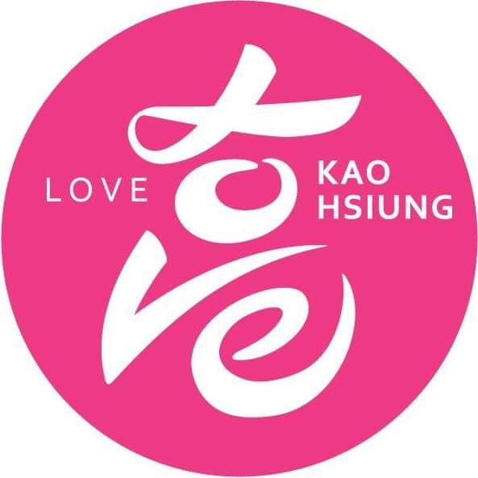

附件1

各機關編制內公務人員及約聘(僱)人員，於本(108)年8月31日前依規定至「e等公務園+學習平臺」完成政策能力訓練課程，即可申請補休、行政獎勵。

|  |  |  |  |
| --- | --- | --- | --- |
| 課程內容 | 時數 | 補休機制 | 獎勵措施 |
| **1、政策能力訓練課程**   |  |  |  | | --- | --- | --- | | 高雄市政府108年度數位學習組裝課程 | | | | 課程項目 | 課程名稱 | 時數 | | 當前政府  重大政策 | 產業創新計畫 | 1 | | 環境教育 | 綠色城市新風貌－認識高雄溼地生態廊道 | 2 | | 當神秘變得更莫測－全球變遷下的海洋新知 | 2 | | 性別主流化 | 新世代幸福家庭－談婚姻關係與家庭發展 | 2 | | 廉政與  服務倫理 | 陽光法案：公職人員利益迴避法 | 1 | | 多元族群文化 | 那瑪夏南沙魯－夢想從這裡起飛 | 1 | | 公民參與 | 網路時代的新媒體素養 | 1 | | 10 | **公餘時間**完成者得申請補休  4  小時 | 嘉獎  1  次 |
| **2、與業務相關課程**   |  |  | | --- | --- | | e+平臺課程類別 | 是否與業務相關 | | 政策能力訓練 | 是 | | 領導力發展 | | 機關業務知能 | 由各機關依終身學習入口網站課程代碼之設定結果據以執行 | | 自我成長及其他 |   ※港都e學苑已加盟至「e+平臺」，建請多選讀該學苑課程。 | 30 |  |